24 de julio de 2026
UNIDAD DE COMUNICACIÓN SOCIAL

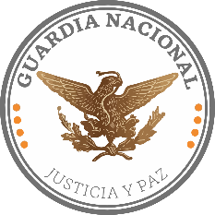
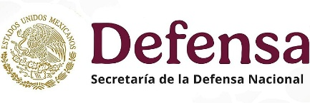




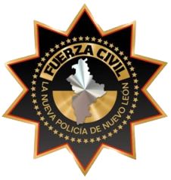
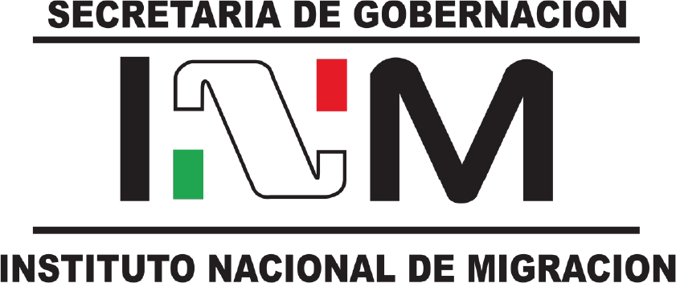





















RECUPERA FUERZA CIVIL PRIMER LUGAR NACIONAL EN CONFIANZA

- En base a los resultados trimestrales de la Encuesta de Seguridad Pública Urbana del INEGI, Fuerza Civil se ubica en el primer lugar nacional tanto en percepción de desempeño como en confianza ciudadana.
- “Es lo mejor que ha estado calificada Fuerza Civil históricamente y también felicitar a las policías municipales porque de los primeros 15 lugares del Top 15, siete policías municipales de Nuevo León ocupan esos números”, manifestó el Secretario General de Gobierno, Miguel Ángel Flores Serna.

Monterrey, Nuevo León.- La institución policial Fuerza Civil recuperó el primer lugar nacional como la policía estatal con más confianza ciudadana, así como la de percepción de mejor desempeño, en la edición de este trimestre de la Encuesta Nacional de Seguridad Pública Urbana (ENSU) elaborada por el INEGI.

Tras encabezar la sesión de la Mesa de Seguridad para la Construcción de la Paz, el Secretario General de Gobierno, Miguel Ángel Flores Serna destacó además que Nuevo León conserva los índices a la baja en cuanto a homicidios se refiere.

“Los resultados de la Encuesta Nacional de Seguridad Pública Urbana de la INEGI, mejor conocida como la encuesta ENSU, la cual mide confianza y desempeño, y nuevamente colocan a la policía de Fuerza Civil en primer lugar en el rubro de confianza por más de tres números decimales y en el rubro de desempeño por dos números decimales”, expresó.

“Es lo mejor que ha estado calificada Fuerza Civil históricamente y también felicitar a las policías municipales porque de los primeros 15 lugares del Top 15, siete policías municipales de Nuevo León ocupan esos números, entonces agradecer a toda la Mesa (de Seguridad) porque estos resultados son gracias a la coordinación y colaboración que hemos tenido”, agregó.

En los datos de la encuesta publicados esta mañana, en promedio un 78.3% de los habitantes de los municipios nuevoleoneses encuestados dijo confiar en Fuerza Civil, lo que representa una mejoría de 4.5 puntos porcentuales frente al 73.8 del trimestre pasado, lo que le permitió regresar al primer puesto como la corporación estatal mejor evaluada en este instrumento.

En cuanto a la percepción de desempeño, el promedio de este trimestre fue de un 78.9% de encuestados que piensan que Fuerza Civil tiene un buen desempeño, frente a un 77.4% registrado el trimestre pasado.

Con estos resultados, Fuerza Civil regresa al primer sitio nacional en ambos rubros, superando a los municipios participantes de Querétaro y de Yucatán, que se colocaron en segundo y tercer puestos, respectivamente. En la edición del trimestre anterior, estos dos municipios mejoraron su desempeño y lograron superar a la policía de Nuevo León, que alcanzó el tercer lugar nacional.

Estos resultados se suman a la Encuesta Nacional de Victimización y Percepción sobre Seguridad Pública (ENVIPE), que se realiza anualmente y tiene un mayor alcance al hacerse un muestreo generalizado en el país y no una selección de municipios. En la ENVIPE más reciente, publicada en 2025, Fuerza Civil también obtuvo el primer lugar nacional como la policía más confiable y con mejor percepción de desempeño del país.

En la ENSU de este trimestre también se destaca que, en conjunto, los municipios evaluados de la zona metropolitana, que incluyen a Monterrey, Apodaca, Escobedo Guadalupe, San Nicolás de los Garza, San Pedro Garza García y Santa Catarina, registraron un promedio de 35.4% de ciudadanos que dicen sentirse inseguros, frente a una media nacional de 59.8%.

Esto coloca a los municipios de Nuevo León en segundo lugar nacional en mejor percepción de seguridad, sólo detrás de los municipios de Coahuila, que promediaron un 20.4% de población que dice sentirse insegura.

También se destaca que el municipio de San Pedro Garza García refrendó el primer lugar nacional como el municipio con menor percepción de inseguridad del país, mientras que el municipio de San Nicolás de los Garza alcanzó el tercer lugar nacional.

El promedio general de personas que dicen sentirse inseguras en la zona metropolitana incrementó 1.5 puntos porcentuales frente a la encuesta del trimestre pasado, con un comportamiento desigual, pues los municipios de San Pedro, Apodaca, Guadalupe y Santa Catarina incrementaron su percepción de inseguridad, el indicador se redujo en Monterrey, Escobedo y San Nicolás de los Garza.

Gerardo Escamilla Vargas, Titular de Fuerza Civil Nuevo León, felicitó esta mañana a los miembros de la Mesa de Construcción de Paz de Nuevo León por los buenos resultados de este trimestre, atribuyéndolos a la coordinación y trabajo en equipo que están sosteniendo las autoridades federales, estatales y municipales de Nuevo León.

